**隔热检查计算书**

公共建筑

|  |  |
| --- | --- |
| 工程名称 | 建筑系馆改造后 |
| 工程地点 | 河南-南阳 |
| 设计编号 |  |
| 建设单位 |  |
| 设计单位 |  |
| 设 计 人 |  |
| 校 对 人 |  |
| 审 核 人 |  |
| 计算日期 | 2021年2月20日 |



|  |  |
| --- | --- |
| 采用软件 | 斯维尔节能设计BECS2020 |
| 软件版本 | 20200505(SP1) |
| 研发单位 | 北京绿建软件股份有限公司 |
| 正版授权码 | T15649616702 |

**目 录**

1 建筑概况 3

2 评价依据 3

3 评价目标与方法 3

3.1 评价目标 3

3.2 评价方法 3

4 边界条件参数设置 5

4.1 基本设置 5

4.2 室外空气温度 5

4.3 室外太阳辐射照度 6

4.4 室内空气温度 7

5 工程材料 7

6 工程构造 8

6.1 屋顶构造 8

6.1.1 屋顶构造一 8

6.2 外墙构造 9

6.2.1 外墙构造一 9

6.3 热桥柱构造 12

6.3.1 热桥柱构造一 12

6.4 热桥梁构造 15

6.4.1 热桥梁构造一 15

7 验算结论 18

7.1 自然通风房间 18

# 建筑概况

|  |  |  |
| --- | --- | --- |
| 工程名称 | 建筑系馆改造后 | |
| 工程地点 | 河南-南阳 | |
| 地理位置 | 北纬：33.00° | 东经：112.58° |
| 气候子区 | 夏热冬冷 | |
| 大气透明度等级 | 5 | |
| 建筑面积 | 地上8796㎡ 地下0㎡ | |
| 建筑层数 | 地上6 地下0 | |
| 建筑高度 | 22.2m | |
| 结构类型 | 框架结构 | |

# 评价依据

1. 河南公共建筑节能设计标准DBJ41/T 075-2016

2. 《民用建筑热工设计规范》GB50176

3. 《绿色建筑评价标准》 GB/T 50378

4. 《绿色建筑评价技术细则（试行）》

5. 施工图、设计说明、节能计算书

# 评价目标与方法

## 评价目标

1. 依据《民用建筑热工设计规范》和《绿色建筑评价标准》的要求和规定，屋顶和外墙的隔热性能应满足要求。
2. 通过房间围护结构的内表面温度计算，判断是否不大于《民用建筑热工设计规范》给出的内表面最高温度。

## 评价方法

1. 在给定两侧空气温度及变化规律的情况下，外墙内表面最高温度应符合表3.2.1的要求：

**表3.2.1 外墙内表面最高温度的限值**

|  |  |  |  |
| --- | --- | --- | --- |
| **房间类型** | **自然通风房间** | **空调房间** | |
| **重质围护结构**  **（D≥2.5）** | **轻质围护结构**  **（D＜2.5）** |
| **内表面最高温度** | ≤ te.max | ≤ti+2 | ≤ti+3 |

1. 在给定两侧空气温度及变化规律的情况下，屋面内表面最高温度应符合表3.2.2的要求：

**表3.2.2 屋顶内表面最高温度的限值**

|  |  |  |  |
| --- | --- | --- | --- |
| **房间类型** | **自然通风房间** | **空调房间** | |
| **重质围护结构**  **（D≥2.5）** | **轻质围护结构**  **（D＜2.5）** |
| **内表面最高温度** | ≤ te.max | ≤ti+2.5 | ≤ti+3.5 |

表中：—围护结构内表面最高温度（），应按《民用建筑热工设计规范》 GB50176-2016附录C.3 的规定计算；



$t_{i}$—室内空气温度，（）。



te.max—累年日平均温度最高日的最高温度（）,应按《民用建筑热工设计规范》



GB50176-2016配套软件气象数据取用。

1. 外围护结构内表面最高温度按照规范《民用建筑热工设计规范》(GB50176-2016)附录C.3 的规定计算：
2. 按式3.2.3-1建立常物性、无内热源的一维非稳态导热的内部微分方程，微分方程的求解可采用有限差分法：

（3.2.3-1）



式中： —温度对于时间的导数，/s。



—材料的导温系数，，m2/s。



1. 按式3.2.3-2建立第三类边界条件隐式差分格式边界节点方程（边界节点1，节点n 可参照）：

（3.2.3-2）



式中： $C_{p}$—材料的比热， J /(kg·K)；

$ρ$—材料的密度，kg/m³；

—材料的导温系数，，m2/s；



—差分步长，m；

—材料的导热系数，［W/(m·K)］；



$t_{f}^{k}$—对流换热温度，。



1. 按式3.2.3-3列出各内部节点和边界点的节点方程，并求解节点方程组得到外墙、屋顶内表面温度值。

,i=1,2,……n （3.2.3-3）



式中： $t_{i}$—差分节点温度值，。



# 边界条件参数设置

## 基本设置

|  |  |  |  |  |
| --- | --- | --- | --- | --- |
| **公式及变量** | **变量名** | | **数值** | **说明** |
| **（一）内表面边界条件（第三类边界条件）** | | | | |
|  | | 夏季室内温度， |  | 按《民用建筑热工设计规范》GB50176-2016第3.3.2条的规定取值。 |
|  | | 室内侧对流换热系数，W/(m2·K) | 8.7 | 按《民用建筑热工设计规范》 GB50176-2016附录B.4.1，表B.4.1-1取值。 |
| **（二）外表面边界条件（第三类边界条件）** | | | | |
|  | | 室外侧对流换热系数，(m2·K) | 19.0 | 按《民用建筑热工设计规范》 GB50176-2016附录B.4.1，表B.4.1-2取值。 |
|  | | 室外空气逐时温度， |  | 按《民用建筑热工设计规范》 GB50176-2016配套软件气象数据取用。 |
|  | | 表面法向太阳总辐射强度，包括直射和散射，W/m2 |  | 按《民用建筑热工设计规范》 GB50176-2016配套软件气象参数取值。 |
|  | | 外表面太阳辐射吸收系数 |  | 根据工程构造取值。 |

## 室外空气温度

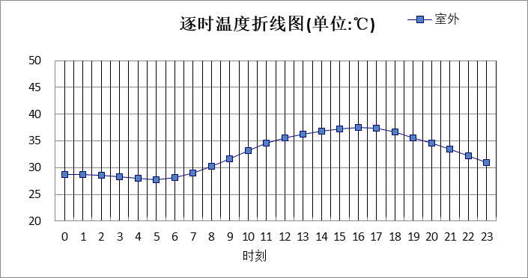

|  |  |  |  |  |  |  |  |  |  |  |  |
| --- | --- | --- | --- | --- | --- | --- | --- | --- | --- | --- | --- |
| 0:00 | 1:00 | 2:00 | 3:00 | 4:00 | 5:00 | 6:00 | 7:00 | 8:00 | 9:00 | 10:00 | 11:00 |
| 28.70 | 28.70 | 28.60 | 28.30 | 28.00 | 27.70 | 28.20 | 29.00 | 30.20 | 31.70 | 33.20 | 34.60 |
| 12:00 | 13:00 | 14:00 | 15:00 | 16:00 | 17:00 | 18:00 | 19:00 | 20:00 | 21:00 | 22:00 | 23:00 |
| 35.50 | 36.20 | 36.80 | 37.30 | 37.50 | 37.40 | 36.70 | 35.50 | 34.60 | 33.40 | 32.20 | 31.00 |

## 室外太阳辐射照度

|  |  |  |
| --- | --- | --- |
| **变量** | **变量名** | **公式来源** |
|  | 表面法向太阳总辐射强度，包括直射和散射，W/ m2 | 按《民用建筑热工设计规范GB  50176-2016》配套软件气象数据取用。 |

|  |  |  |  |  |  |
| --- | --- | --- | --- | --- | --- |
| 时刻\朝向 | 东 | 南 | 西 | 北 | 水平 |
| 0:00 | 0.00 | 0.00 | 0.00 | 0.00 | 0.00 |
| 1:00 | 0.00 | 0.00 | 0.00 | 0.00 | 0.00 |
| 2:00 | 0.00 | 0.00 | 0.00 | 0.00 | 0.00 |
| 3:00 | 0.00 | 0.00 | 0.00 | 0.00 | 0.00 |
| 4:00 | 0.00 | 0.00 | 0.00 | 0.00 | 0.00 |
| 5:00 | 11.23 | 7.89 | 7.52 | 4.67 | 13.20 |
| 6:00 | 145.27 | 61.32 | 64.32 | 35.02 | 137.50 |
| 7:00 | 264.28 | 137.19 | 122.83 | 88.47 | 291.30 |
| 8:00 | 393.61 | 216.92 | 169.39 | 138.25 | 496.30 |
| 9:00 | 402.99 | 298.70 | 207.65 | 170.64 | 653.10 |
| 10:00 | 362.37 | 376.22 | 246.44 | 203.01 | 794.00 |
| 11:00 | 268.48 | 413.26 | 268.48 | 220.81 | 851.60 |
| 12:00 | 275.54 | 413.86 | 394.86 | 226.09 | 853.70 |
| 13:00 | 264.79 | 374.94 | 488.61 | 216.57 | 793.10 |
| 14:00 | 238.17 | 303.73 | 527.11 | 193.74 | 672.70 |
| 15:00 | 212.39 | 228.21 | 561.19 | 147.28 | 567.50 |
| 16:00 | 169.49 | 134.81 | 510.88 | 68.01 | 410.30 |
| 17:00 | 107.05 | 37.80 | 380.20 | 6.02 | 227.80 |
| 18:00 | 23.82 | 15.39 | 51.46 | 5.07 | 39.70 |
| 19:00 | 0.00 | 0.00 | 0.00 | 0.00 | 0.00 |
| 20:00 | 0.00 | 0.00 | 0.00 | 0.00 | 0.00 |
| 21:00 | 0.00 | 0.00 | 0.00 | 0.00 | 0.00 |
| 22:00 | 0.00 | 0.00 | 0.00 | 0.00 | 0.00 |
| 23:00 | 0.00 | 0.00 | 0.00 | 0.00 | 0.00 |

## 室内空气温度

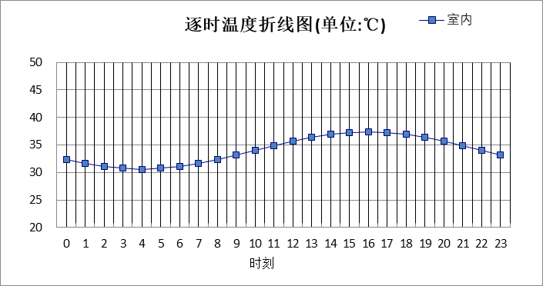

|  |  |  |  |  |  |  |  |  |  |  |  |
| --- | --- | --- | --- | --- | --- | --- | --- | --- | --- | --- | --- |
| 0:00 | 1:00 | 2:00 | 3:00 | 4:00 | 5:00 | 6:00 | 7:00 | 8:00 | 9:00 | 10:00 | 11:00 |
| 32.34 | 31.64 | 31.10 | 30.76 | 30.64 | 30.76 | 31.10 | 31.64 | 32.34 | 33.16 | 34.04 | 34.92 |
| 12:00 | 13:00 | 14:00 | 15:00 | 16:00 | 17:00 | 18:00 | 19:00 | 20:00 | 21:00 | 22:00 | 23:00 |
| 35.74 | 36.45 | 36.99 | 37.33 | 37.44 | 37.33 | 36.99 | 36.45 | 35.74 | 34.92 | 34.04 | 33.16 |

# 工程材料

|  |  |  |  |  |  |  |
| --- | --- | --- | --- | --- | --- | --- |
| 材料名称 | 导热系数λ | 蓄热系数S | 密度ρ | 比热容Cp | 蒸汽渗透系数u | 备注 |
| W/(m.K) | W/(㎡.K) | kg/m3 | J/(kg.K) | g/(m.h.kPa) |
| 聚苯乙烯泡沫塑料 | 0.042 | 0.360 | 30.0 | 1380.0 | 0.0162 |  |
| 粗砂 | 0.580 | 8.260 | 1600.0 | 1010.0 | 0.0000 |  |
| 水泥砂浆 | 0.930 | 11.370 | 1800.0 | 1050.0 | 0.0210 |  |
| 钢筋混凝土 | 1.740 | 17.200 | 2500.0 | 920.0 | 0.0158 | 来源：《民用建筑热工设计规范》GB50176-2016 |
| 膨胀珍珠岩(ρ=80) | 0.058 | 0.628 | 80.0 | 1170.0 | 0.0000 |  |
| 钢筋混凝土（1） | 1.740 | 17.200 | 2500.0 | 920.0 | 0.0158 | 蒸汽渗透系数为测定值 |
| 细石防水砼 | 1.510 | 15.360 | 2300.0 | 934.1 | 0.0000 |  |
| 建筑钢材 | 58.200 | 126.284 | 7850.0 | 480.0 | 0.0000 | 蒸汽渗透系数没有给出 |
| （冬季）垂直空气间层（δ=5） | 0.050 | 0.066 | 1.2 | 1005.0 | 0.0000 | 选此材料时厚度设定为5mm |
| SBS改性沥青防水卷材 | 0.230 | 9.370 | 900.0 | 1620.0 | 0.0000 |  |
| 防水砂浆 | 0.930 | 11.306 | 1800.0 | 1050.0 | 0.0000 |  |
| 陶粒混凝土多孔砖墙 | 0.600 | 6.000 | 1100.0 | 750.0 | 0.0000 |  |
| 石灰砂浆 | 0.810 | 10.070 | 1600.0 | 1050.0 | 0.0443 | 来源：《民用建筑热工设计规范（GB50176-93）》 |
| 玻璃棉(ρ=100) | 0.050 | 0.553 | 100.0 | 840.0 | 0.0000 | 建筑材料手册（第四版） |
| 沥青油毡、油毡纸 | 0.170 | 3.302 | 600.0 | 1470.0 | 0.0000 | 蒸汽渗透系数没有给出 |

# 工程构造

## 屋顶构造

### 屋顶构造一

|  |  |  |  |  |  |  |  |
| --- | --- | --- | --- | --- | --- | --- | --- |
| 材料名称 由外到内 | 厚度 | 差分 步长 | 导热 系数 | 蓄热 系数 | 修正 系数 | 热阻 | 热惰性 指标 |
| (mm) | (mm) | W/(m.K) | W/(㎡.K) | α | (㎡K)/W | D=R*S |
| 细石防水砼 | 20 | 10.0 | 1.510 | 15.360 | 1.00 | 0.013 | 0.203 |
| 粗砂 | 25 | 8.3 | 0.580 | 8.260 | 1.00 | 0.043 | 0.356 |
| SBS改性沥青防水卷材 | 2 | 2.0 | 0.230 | 9.370 | 1.00 | 0.009 | 0.081 |
| 聚苯乙烯泡沫塑料 | 40 | 13.3 | 0.042 | 0.360 | 1.00 | 0.952 | 0.343 |
| 水泥砂浆 | 20 | 10.0 | 0.930 | 11.370 | 1.00 | 0.022 | 0.245 |
| 膨胀珍珠岩(ρ=80) | 100 | 11.1 | 0.058 | 0.628 | 1.00 | 1.724 | 1.083 |
| 钢筋混凝土（1） | 150 | 12.5 | 1.740 | 17.200 | 1.00 | 0.086 | 1.483 |
| 各层之和∑ | 357 | － | － | － | － | 2.849 | 3.794 |
| 差分时间步长(分钟) | 5.0 | | | | | | |
| 外表面太阳辐射吸收系数 | 0.85 | | | | | | |
| 传热系数K=1/(0.16+∑R) | 0.33 | | | | | | |
| 重质/轻质 | 重质围护结构 | | | | | | |

#### 自然通风房间：逐时温度

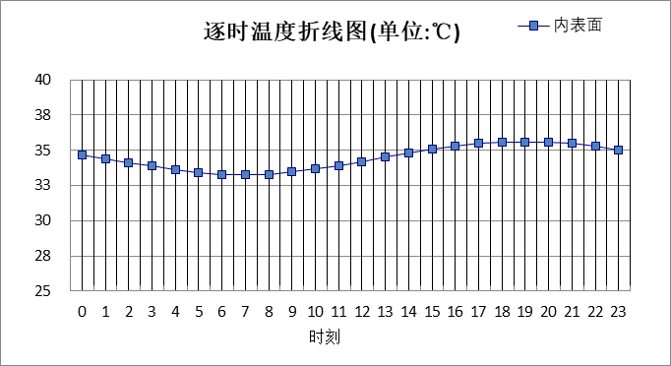

|  |  |  |  |  |  |  |  |  |  |  |  |
| --- | --- | --- | --- | --- | --- | --- | --- | --- | --- | --- | --- |
| 0:00 | 1:00 | 2:00 | 3:00 | 4:00 | 5:00 | 6:00 | 7:00 | 8:00 | 9:00 | 10:00 | 11:00 |
| 34.75 | 34.44 | 34.13 | 33.85 | 33.61 | 33.44 | 33.33 | 33.30 | 33.34 | 33.47 | 33.66 | 33.90 |
| 12:00 | 13:00 | 14:00 | 15:00 | 16:00 | 17:00 | 18:00 | 19:00 | 20:00 | 21:00 | 22:00 | 23:00 |
| 34.18 | 34.49 | 34.79 | 35.07 | 35.31 | 35.50 | 35.61 | 35.65 | 35.60 | 35.48 | 35.29 | 35.04 |

## 外墙构造

### 外墙构造一

|  |  |  |  |  |  |  |  |
| --- | --- | --- | --- | --- | --- | --- | --- |
| 材料名称 由外到内 | 厚度 | 差分 步长 | 导热 系数 | 蓄热 系数 | 修正 系数 | 热阻 | 热惰性 指标 |
| (mm) | (mm) | W/(m.K) | W/(㎡.K) | α | (㎡K)/W | D=R*S |
| 建筑钢材 | 12 | 12.0 | 58.200 | 126.284 | 1.00 | 0.000 | 0.026 |
| （冬季）垂直空气间层（δ=5） | 200 | 66.7 | 0.050 | 0.066 | 1.00 | 4.000 | 0.264 |
| 防水砂浆 | 5 | 5.0 | 0.930 | 11.306 | 1.00 | 0.005 | 0.061 |
| 聚苯乙烯泡沫塑料 | 8 | 8.0 | 0.042 | 0.360 | 1.00 | 0.190 | 0.069 |
| 陶粒混凝土多孔砖墙 | 240 | 12.6 | 0.600 | 6.000 | 1.00 | 0.400 | 2.400 |
| 各层之和∑ | 465 | － | － | － | － | 4.596 | 2.819 |
| 差分时间步长(分钟) | 5.0 | | | | | | |
| 外表面太阳辐射吸收系数 | 0.75 | | | | | | |
| 传热系数K=1/(0.16+∑R) | 0.21 | | | | | | |
| 重质/轻质 | 重质围护结构 | | | | | | |

#### 自然通风房间：东向逐时温度

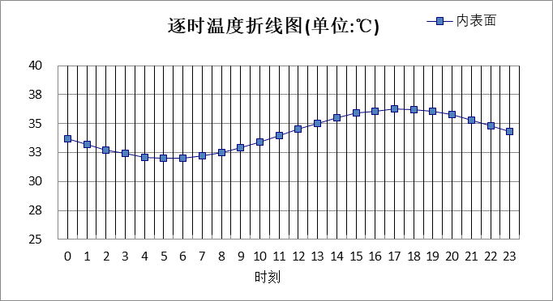

|  |  |  |  |  |  |  |  |  |  |  |  |
| --- | --- | --- | --- | --- | --- | --- | --- | --- | --- | --- | --- |
| 0:00 | 1:00 | 2:00 | 3:00 | 4:00 | 5:00 | 6:00 | 7:00 | 8:00 | 9:00 | 10:00 | 11:00 |
| 33.74 | 33.21 | 32.75 | 32.38 | 32.12 | 32.01 | 32.04 | 32.20 | 32.50 | 32.91 | 33.41 | 33.95 |
| 12:00 | 13:00 | 14:00 | 15:00 | 16:00 | 17:00 | 18:00 | 19:00 | 20:00 | 21:00 | 22:00 | 23:00 |
| 34.51 | 35.05 | 35.52 | 35.89 | 36.14 | 36.26 | 36.23 | 36.06 | 35.75 | 35.34 | 34.84 | 34.30 |

#### 自然通风房间：西向逐时温度

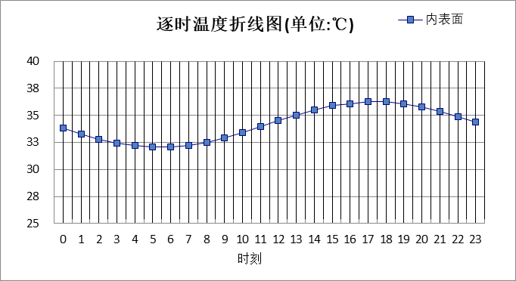

|  |  |  |  |  |  |  |  |  |  |  |  |
| --- | --- | --- | --- | --- | --- | --- | --- | --- | --- | --- | --- |
| 0:00 | 1:00 | 2:00 | 3:00 | 4:00 | 5:00 | 6:00 | 7:00 | 8:00 | 9:00 | 10:00 | 11:00 |
| 33.80 | 33.27 | 32.80 | 32.43 | 32.17 | 32.06 | 32.08 | 32.25 | 32.54 | 32.95 | 33.43 | 33.97 |
| 12:00 | 13:00 | 14:00 | 15:00 | 16:00 | 17:00 | 18:00 | 19:00 | 20:00 | 21:00 | 22:00 | 23:00 |
| 34.52 | 35.04 | 35.51 | 35.88 | 36.14 | 36.27 | 36.25 | 36.09 | 35.80 | 35.40 | 34.91 | 34.36 |

#### 自然通风房间：南向逐时温度

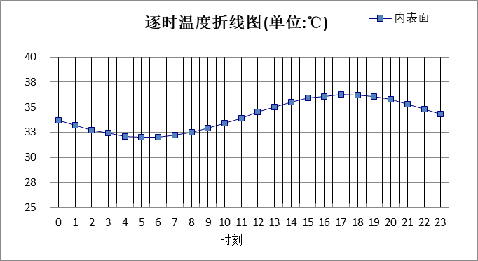

|  |  |  |  |  |  |  |  |  |  |  |  |
| --- | --- | --- | --- | --- | --- | --- | --- | --- | --- | --- | --- |
| 0:00 | 1:00 | 2:00 | 3:00 | 4:00 | 5:00 | 6:00 | 7:00 | 8:00 | 9:00 | 10:00 | 11:00 |
| 33.74 | 33.21 | 32.75 | 32.37 | 32.12 | 32.01 | 32.04 | 32.20 | 32.50 | 32.91 | 33.40 | 33.94 |
| 12:00 | 13:00 | 14:00 | 15:00 | 16:00 | 17:00 | 18:00 | 19:00 | 20:00 | 21:00 | 22:00 | 23:00 |
| 34.50 | 35.03 | 35.50 | 35.88 | 36.13 | 36.25 | 36.23 | 36.06 | 35.76 | 35.34 | 34.84 | 34.30 |

#### 自然通风房间：北向逐时温度

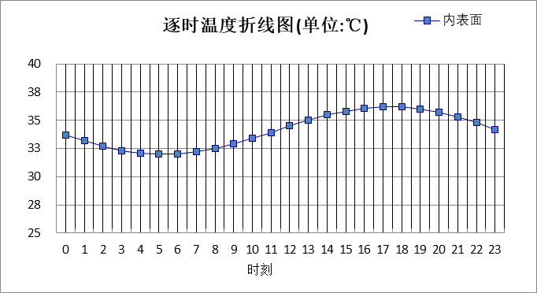

|  |  |  |  |  |  |  |  |  |  |  |  |
| --- | --- | --- | --- | --- | --- | --- | --- | --- | --- | --- | --- |
| 0:00 | 1:00 | 2:00 | 3:00 | 4:00 | 5:00 | 6:00 | 7:00 | 8:00 | 9:00 | 10:00 | 11:00 |
| 33.68 | 33.16 | 32.69 | 32.33 | 32.08 | 31.96 | 32.00 | 32.17 | 32.47 | 32.88 | 33.37 | 33.91 |
| 12:00 | 13:00 | 14:00 | 15:00 | 16:00 | 17:00 | 18:00 | 19:00 | 20:00 | 21:00 | 22:00 | 23:00 |
| 34.46 | 34.99 | 35.45 | 35.82 | 36.07 | 36.19 | 36.16 | 35.99 | 35.68 | 35.27 | 34.78 | 34.23 |

## 热桥柱构造

### 热桥柱构造一

|  |  |  |  |  |  |  |  |
| --- | --- | --- | --- | --- | --- | --- | --- |
| 材料名称 由外到内 | 厚度 | 差分 步长 | 导热 系数 | 蓄热 系数 | 修正 系数 | 热阻 | 热惰性 指标 |
| (mm) | (mm) | W/(m.K) | W/(㎡.K) | α | (㎡K)/W | D=R*S |
| （冬季）垂直空气间层（δ=5） | 8 | 8.0 | 0.050 | 0.066 | 1.00 | 0.160 | 0.011 |
| 钢筋混凝土（1） | 20 | 10.0 | 1.740 | 17.200 | 1.20 | 0.010 | 0.198 |
| 聚苯乙烯泡沫塑料 | 20 | 10.0 | 0.042 | 0.360 | 1.00 | 0.476 | 0.171 |
| 钢筋混凝土 | 200 | 12.5 | 1.740 | 17.200 | 1.00 | 0.115 | 1.977 |
| 水泥砂浆 | 20 | 10.0 | 0.930 | 11.370 | 1.00 | 0.022 | 0.245 |
| 各层之和∑ | 268 | － | － | － | － | 0.782 | 2.601 |
| 差分时间步长(分钟) | 5.0 | | | | | | |
| 外表面太阳辐射吸收系数 | 0.75 | | | | | | |
| 传热系数K=1/(0.16+∑R) | 1.07 | | | | | | |
| 重质/轻质 | 重质围护结构 | | | | | | |

#### 自然通风房间：东向逐时温度

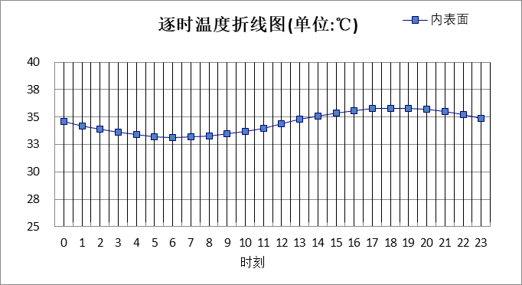

|  |  |  |  |  |  |  |  |  |  |  |  |
| --- | --- | --- | --- | --- | --- | --- | --- | --- | --- | --- | --- |
| 0:00 | 1:00 | 2:00 | 3:00 | 4:00 | 5:00 | 6:00 | 7:00 | 8:00 | 9:00 | 10:00 | 11:00 |
| 34.56 | 34.21 | 33.88 | 33.60 | 33.37 | 33.22 | 33.15 | 33.16 | 33.27 | 33.45 | 33.72 | 34.04 |
| 12:00 | 13:00 | 14:00 | 15:00 | 16:00 | 17:00 | 18:00 | 19:00 | 20:00 | 21:00 | 22:00 | 23:00 |
| 34.39 | 34.75 | 35.10 | 35.39 | 35.62 | 35.78 | 35.84 | 35.82 | 35.70 | 35.50 | 35.23 | 34.91 |

#### 自然通风房间：西向逐时温度

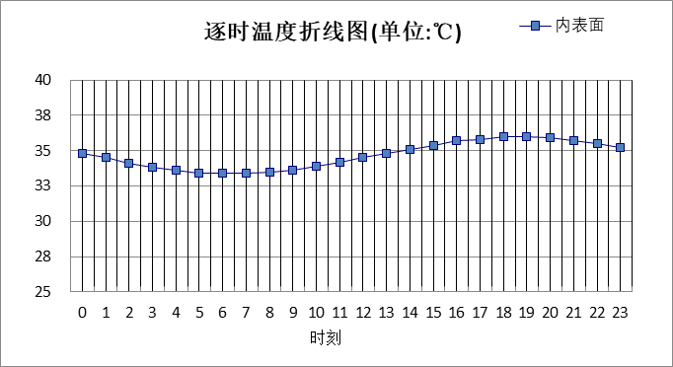

|  |  |  |  |  |  |  |  |  |  |  |  |
| --- | --- | --- | --- | --- | --- | --- | --- | --- | --- | --- | --- |
| 0:00 | 1:00 | 2:00 | 3:00 | 4:00 | 5:00 | 6:00 | 7:00 | 8:00 | 9:00 | 10:00 | 11:00 |
| 34.84 | 34.48 | 34.15 | 33.85 | 33.61 | 33.45 | 33.37 | 33.37 | 33.46 | 33.63 | 33.86 | 34.15 |
| 12:00 | 13:00 | 14:00 | 15:00 | 16:00 | 17:00 | 18:00 | 19:00 | 20:00 | 21:00 | 22:00 | 23:00 |
| 34.47 | 34.80 | 35.12 | 35.41 | 35.66 | 35.84 | 35.95 | 35.98 | 35.91 | 35.74 | 35.49 | 35.18 |

#### 自然通风房间：南向逐时温度

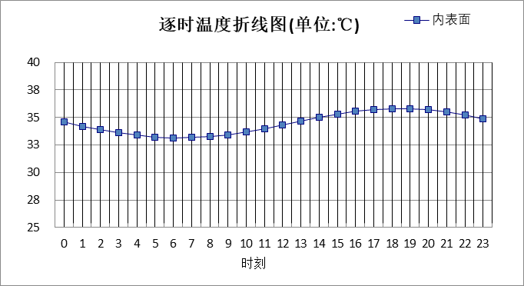

|  |  |  |  |  |  |  |  |  |  |  |  |
| --- | --- | --- | --- | --- | --- | --- | --- | --- | --- | --- | --- |
| 0:00 | 1:00 | 2:00 | 3:00 | 4:00 | 5:00 | 6:00 | 7:00 | 8:00 | 9:00 | 10:00 | 11:00 |
| 34.55 | 34.20 | 33.88 | 33.59 | 33.36 | 33.21 | 33.14 | 33.15 | 33.26 | 33.43 | 33.68 | 33.99 |
| 12:00 | 13:00 | 14:00 | 15:00 | 16:00 | 17:00 | 18:00 | 19:00 | 20:00 | 21:00 | 22:00 | 23:00 |
| 34.32 | 34.68 | 35.02 | 35.33 | 35.58 | 35.75 | 35.83 | 35.81 | 35.69 | 35.49 | 35.22 | 34.90 |

#### 自然通风房间：北向逐时温度

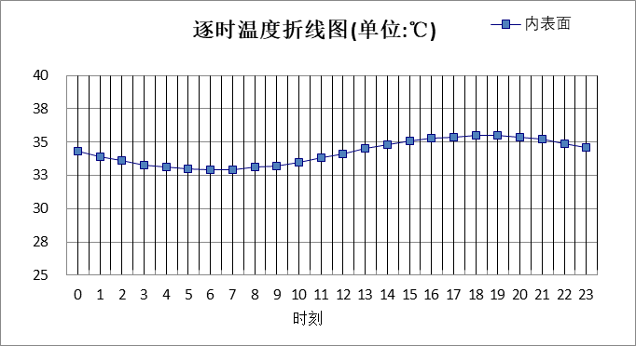

|  |  |  |  |  |  |  |  |  |  |  |  |
| --- | --- | --- | --- | --- | --- | --- | --- | --- | --- | --- | --- |
| 0:00 | 1:00 | 2:00 | 3:00 | 4:00 | 5:00 | 6:00 | 7:00 | 8:00 | 9:00 | 10:00 | 11:00 |
| 34.26 | 33.92 | 33.60 | 33.33 | 33.12 | 32.98 | 32.92 | 32.95 | 33.06 | 33.24 | 33.49 | 33.79 |
| 12:00 | 13:00 | 14:00 | 15:00 | 16:00 | 17:00 | 18:00 | 19:00 | 20:00 | 21:00 | 22:00 | 23:00 |
| 34.13 | 34.46 | 34.79 | 35.07 | 35.30 | 35.45 | 35.51 | 35.48 | 35.37 | 35.17 | 34.90 | 34.59 |

## 热桥梁构造

### 热桥梁构造一

|  |  |  |  |  |  |  |  |
| --- | --- | --- | --- | --- | --- | --- | --- |
| 材料名称 由外到内 | 厚度 | 差分 步长 | 导热 系数 | 蓄热 系数 | 修正 系数 | 热阻 | 热惰性 指标 |
| (mm) | (mm) | W/(m.K) | W/(㎡.K) | α | (㎡K)/W | D=R*S |
| （冬季）垂直空气间层（δ=5） | 8 | 8.0 | 0.050 | 0.066 | 1.00 | 0.160 | 0.011 |
| 钢筋混凝土（1） | 20 | 10.0 | 1.740 | 17.200 | 1.20 | 0.010 | 0.198 |
| 聚苯乙烯泡沫塑料 | 20 | 10.0 | 0.042 | 0.360 | 1.00 | 0.476 | 0.171 |
| 钢筋混凝土 | 200 | 12.5 | 1.740 | 17.200 | 1.00 | 0.115 | 1.977 |
| 水泥砂浆 | 20 | 10.0 | 0.930 | 11.370 | 1.00 | 0.022 | 0.245 |
| 各层之和∑ | 268 | － | － | － | － | 0.782 | 2.601 |
| 差分时间步长(分钟) | 5.0 | | | | | | |
| 外表面太阳辐射吸收系数 | 0.75 | | | | | | |
| 传热系数K=1/(0.16+∑R) | 1.07 | | | | | | |
| 重质/轻质 | 重质围护结构 | | | | | | |

#### 自然通风房间：东向逐时温度



|  |  |  |  |  |  |  |  |  |  |  |  |
| --- | --- | --- | --- | --- | --- | --- | --- | --- | --- | --- | --- |
| 0:00 | 1:00 | 2:00 | 3:00 | 4:00 | 5:00 | 6:00 | 7:00 | 8:00 | 9:00 | 10:00 | 11:00 |
| 34.56 | 34.21 | 33.88 | 33.60 | 33.37 | 33.22 | 33.15 | 33.16 | 33.27 | 33.45 | 33.72 | 34.04 |
| 12:00 | 13:00 | 14:00 | 15:00 | 16:00 | 17:00 | 18:00 | 19:00 | 20:00 | 21:00 | 22:00 | 23:00 |
| 34.39 | 34.75 | 35.10 | 35.39 | 35.62 | 35.78 | 35.84 | 35.82 | 35.70 | 35.50 | 35.23 | 34.91 |

#### 自然通风房间：西向逐时温度



|  |  |  |  |  |  |  |  |  |  |  |  |
| --- | --- | --- | --- | --- | --- | --- | --- | --- | --- | --- | --- |
| 0:00 | 1:00 | 2:00 | 3:00 | 4:00 | 5:00 | 6:00 | 7:00 | 8:00 | 9:00 | 10:00 | 11:00 |
| 34.84 | 34.48 | 34.15 | 33.85 | 33.61 | 33.45 | 33.37 | 33.37 | 33.46 | 33.63 | 33.86 | 34.15 |
| 12:00 | 13:00 | 14:00 | 15:00 | 16:00 | 17:00 | 18:00 | 19:00 | 20:00 | 21:00 | 22:00 | 23:00 |
| 34.47 | 34.80 | 35.12 | 35.41 | 35.66 | 35.84 | 35.95 | 35.98 | 35.91 | 35.74 | 35.49 | 35.18 |

#### 自然通风房间：南向逐时温度



|  |  |  |  |  |  |  |  |  |  |  |  |
| --- | --- | --- | --- | --- | --- | --- | --- | --- | --- | --- | --- |
| 0:00 | 1:00 | 2:00 | 3:00 | 4:00 | 5:00 | 6:00 | 7:00 | 8:00 | 9:00 | 10:00 | 11:00 |
| 34.55 | 34.20 | 33.88 | 33.59 | 33.36 | 33.21 | 33.14 | 33.15 | 33.26 | 33.43 | 33.68 | 33.99 |
| 12:00 | 13:00 | 14:00 | 15:00 | 16:00 | 17:00 | 18:00 | 19:00 | 20:00 | 21:00 | 22:00 | 23:00 |
| 34.32 | 34.68 | 35.02 | 35.33 | 35.58 | 35.75 | 35.83 | 35.81 | 35.69 | 35.49 | 35.22 | 34.90 |

#### 自然通风房间：北向逐时温度



|  |  |  |  |  |  |  |  |  |  |  |  |
| --- | --- | --- | --- | --- | --- | --- | --- | --- | --- | --- | --- |
| 0:00 | 1:00 | 2:00 | 3:00 | 4:00 | 5:00 | 6:00 | 7:00 | 8:00 | 9:00 | 10:00 | 11:00 |
| 34.26 | 33.92 | 33.60 | 33.33 | 33.12 | 32.98 | 32.92 | 32.95 | 33.06 | 33.24 | 33.49 | 33.79 |
| 12:00 | 13:00 | 14:00 | 15:00 | 16:00 | 17:00 | 18:00 | 19:00 | 20:00 | 21:00 | 22:00 | 23:00 |
| 34.13 | 34.46 | 34.79 | 35.07 | 35.30 | 35.45 | 35.51 | 35.48 | 35.37 | 35.17 | 34.90 | 34.59 |

# 验算结论

## 自然通风房间

|  |  |  |  |  |  |
| --- | --- | --- | --- | --- | --- |
| 类型 | 构造 | 时刻 | 最高温度(℃) | 限值(℃) | 结论 |
| 屋顶 | 上:屋顶构造一 | 19:00 | 35.65 | 37.50 | 满足 |
| 外墙 | 东:外墙构造一 | 17:10 | 36.26 | 37.50 | 满足 |
| 西:外墙构造一 | 17:20 | 36.27 | 37.50 | 满足 |
| 南:外墙构造一 | 17:15 | 36.26 | 37.50 | 满足 |
| 北:外墙构造一 | 17:10 | 36.19 | 37.50 | 满足 |
| 热桥柱 | 东:热桥柱构造一 | 18:10 | 35.84 | 37.50 | 满足 |
| 西:热桥柱构造一 | 18:50 | 35.98 | 37.50 | 满足 |
| 南:热桥柱构造一 | 18:15 | 35.83 | 37.50 | 满足 |
| 北:热桥柱构造一 | 18:10 | 35.51 | 37.50 | 满足 |
| 热桥梁 | 东:热桥梁构造一 | 18:10 | 35.84 | 37.50 | 满足 |
| 西:热桥梁构造一 | 18:50 | 35.98 | 37.50 | 满足 |
| 南:热桥梁构造一 | 18:15 | 35.83 | 37.50 | 满足 |
| 北:热桥梁构造一 | 18:10 | 35.51 | 37.50 | 满足 |